海南经贸职业技术学院询价文件
第一部分 项目说明
一、项目概况
（一）项目名称：服装陈列设计实训室
（二）采购控制价：272602元，报价超出控制价的视为无效报价。
（三）采购内容：详见报价书
（四）采购方式：询价
（五）供货期限：合同签订之日起30日历天；
（六）本项目不接受联合体投标。
二、投标人资格要求
（一）在中华人民共和国注册，具有独立承担民事责任能力；提供有效营业执照复印件，事业单位需提供事业单位法人证书复印件；
（二）在信用中国网站（www.creditchina.gov.cn）没有列入失信被执行人、重大税收违法失信主体、政府采购严重违法失信行为记录名单的投标人。提供以上对应名单的查询结果截图（如提供有误或有遗漏，以采购人查询结果为准）；
（三）投标人诚信守法承诺书，且无相关违法行为（详见格式）。
三、投标文件中需要提供的材料
请根据初步审查表和第四部分投标文件格式要求提供相关证明材料。所提供的材料内容必须清晰可辨，无法辨识的材料将视为无效。
四、报名和投标
（一）报名不作为投标资格，意在有关本次采购活动的最新信息能及时告知（将同时在学院网站公告，公告后报名的不再另行通知）。投标人只需填写《报名表》（见附件），邮件标题为格式为本项目名称+投标人名称，发hnjmzbb2020@163.com招标办邮箱。如因未报名导致未及时获得最新信息，后果由投标人自行承担。
（二）投标文件递交时间：2023年12月25日9:00—10:30。
（三）递交地点：海口市美兰区桂林洋高校区海南经贸职业技术学院行政楼203室（招投标办公室）
（四）联系人及电话：65923105（办）；曾老师18976687787；蒙老师15203669736。

附件：
报名表
项目名称：服装陈列设计实训室
单位名称 | 项目经办人 | 电话 | 邮箱
注：请填写以上信息后发hnjmzbb2020@163.com邮箱。如因未报名导致未及时获得最新信息，后果由投标人自行承担。

第二部分 采购需求

一、采购需求
详见报价书。
二、履约保证金、验收及交付、款项支付和其他
详见合同主要条款。

第三部分 评审办法
根据《海南省财政厅关于印发海南省省级2023-2025年政府集中采购目录及标准的通知》（琼财采〔2022〕1296 号）：“采购预算金额未达到限额标准的项目，属于非政府采购项目，由采购人按照相关预算支出管理规定和本单位内部控制采购规程组织实施。”的规定，本项目依照《海南经贸职业技术学院关于采购管理工作的若干规定》（琼贸职院字〔2023〕162号）和《海南经贸职业技术学院采购管理实施细则》（琼贸职院字〔2023〕168号）等内控制度，对本项目进行询价采购。
一、询价程序
（一）投标文件递交时间截止后，有1家或以上投标人递交投标文件时，可正常开评标。
（二）评审规则
1.评标办法：符合资格要求及投标产品满足采购需求的情况下，最低价成交。
2.评标步骤：先进行初步审查，再进行价格比较。初步审查采取单项否决制，初步审查表中任何一项不合格的投标人不能通过审查，采购人将会否决其投标。只有通过初步审查的投标人才能进入价格比较。
3．若通过初步审查的投标人只有1家时，可由询价小组与其谈判确定；所有投标人均未通过初步审查时，本项目作流标处理。
二、投标文件报价出现前后不一致的，按照下列规定修正：
总价金额与按单价汇总金额不一致的，以总价金额为准，并修改单价。

初步审查表

项目名称：服装陈列设计实训室
序号 | 审查项目 | 评议内容 | 投标人1 | 投标人2 | 投标人3
1 | 资格审查 | 在中华人民共和国注册，具有独立承担民事责任能力；提供有效营业执照复印件，事业单位需提供事业单位法人证书复印件。
2 | 资格审查 | 在信用中国网站（www.creditchina.gov.cn）没有列入失信被执行人、重大税收违法失信主体、政府采购严重违法失信行为记录名单的投标人。提供以上对应名单的查询结果截图（如提供有误或有遗漏，以采购人查询结果为准）
3 | 资格审查 | 投标人诚信守法承诺书，且无相关违法行为。
4 | 符合性  审查 | 投标文件份数是否符合要求。
5 | 符合性  审查 | 是否按询价文件要求签署和盖章。
6 | 符合性  审查 | 是否按要求提供《法定代表人身份证明书》或《法定代表人授权书》、法人代表和经办人身份证复印件。
7 | 符合性  审查 | 投标产品是否完全满足采购需求
8 | 符合性  审查 | 没有“投标无效”的其他情形。
结 论
备注：
- 在表格中第一行填写相应单位名称，各项只需填写“√ /通过”或“× /不通过”。
- 在结论中，按“一项否决”的原则，全部是“√ /通过”的就填写“√ /合格”，只要其中有一项“×/不通过”的，填写“×/不合格”。
- 结论是合格的，才能进入下一轮；不合格的被淘汰。
评委签名：
日 期：

第四部分 投标文件格式

一、★投标文件正本1份，副本（可以是已盖章正本的复印件）2份；“正本”和“副本”内容之间如有差异，以正本为准。
二、投标文件正本和副本，应在封面上清楚标明“正本”或“副本”字样（可手写），“正本”和“副本”具有同等的法律效力。未标明的，以签字或盖私章的原件为正本。
三、★投标文件正本封面应须加盖投标人公章。如正本封面未盖章，但正本有盖骑缝章且覆盖所有内容页，或所有内容页均逐页加盖公章，均可视为有效。
四、★投标文件格式中明示要求签字和盖章的，应由投标人的法定代表人或授权代理人按格式要求签字和盖章。
五、投标文件采用胶装方式，装订应牢固、不易拆散和换页，不得采用活页装订。
六、所提供的材料内容不清晰、无法辨识的，该材料将被视为无效。已装订的投标文件不得涂改（涂抹原文不可见）和增删（撕原页或增加新页），如要修改错漏处，须采用修改符号修改，并由法定代表人或授权代理人在旁边签字及加盖公章后方可有效。
七、★投标文件须装袋(箱)密封，封口处须加盖公章。
注：以上要求投标人请认真阅读，按要求制作投标文件。投标文件未按带★号条款要求签字盖章和制作装订的，按废标处理。

档案袋（箱）封面和封口格式

封面格式（仅供参考）
正本或副本
投标文件
项目名称：
供应商名称（公章）：
联系人姓名：
联系电话：
日期：

封口格式（仅供参考）
——于 年 月 日 时之前不准启封（公章）——

投标文件格式
（投标文件封面可参考档案袋（箱）封面的格式）

一、有效营业执照或事业单位法人证书复印件

二、信用中国网的“信用服务”中对应名单的查询结果截图
https://www.creditchina.gov.cn/xinyongfuwu/?navPage=4
（一）失信被执行人

（二）重大税收违法失信主体

（三）政府采购严重违法失信行为记录名单

三、投标人诚信守法承诺书

投标人诚信守法承诺书
（格式内容不得修改，否则视为无效投标）

我单位在参加服装陈列设计实训室项目的投标活动中，郑重承诺如下：
1．我方在此声明，本次采购活动中提交的所有资料都是真实、准确完整的，如发现提供虚假资料，或与事实不符而导致投标无效，甚至造成任何法律和经济责任，完全由我方负责；
2．我方在参加本次采购活动的前三年内，在经营活动中没有重大违法记录，没有环保类行政处罚记录；我方未被地市级及其以上行政主管部门作出禁止参加政府采购活动的处罚且该处罚在有效期内；
4．我方一旦成交，将在采购结果公告之日起5个工作日内与贵方签订合同。如因我方原因导致逾期未签定合同，将视为自动放弃成交资格；
5．我方一旦成交，将严格按照投标文件中所承诺的报价、质量、服务期限、措施等内容组织实施；我方未按约定履约，将承担违约责任，贵院有权解除合同；
6．我方一旦成交，对本项目提供的所有货物保证货源全新正品，保质保量，否则视为未按期交货；
7．我方在本次投标活动中绝无资质挂靠、串标、围标情形，若出现下列情形，立即取消我方投标资格并承担相应的法律责任；
（1）不同投标人的投标文件由同一单位或者个人编制；
（2）不同投标人委托同一单位或者个人办理投标事宜；
（3）不同投标人的投标文件载明的项目管理成员或者联系人员为同一人；
（4）不同投标人的投标文件异常一致或者投标报价呈规律性差异；
（5）不同投标人的投标文件相互混装。
附：须根据国家企业信用信息公示系统（http://www.gsxt.gov.cn）登记信息提供以下内容供审查。不填写以下表格中的信息（含自然人身份证号），或经审查发现存在上述违法、违规情况，按投标无效处理。如有单位负责人为同一人或者存在直接控股、管理关系的不同供应商同时参与本项目的采购活动，则按照递交响应文件的顺序，递交时间在前的供应商可以参加本次采购活动，递交时间在后的供应商按无效响应文件处理。投标人提供的信息与国家企业信用信息公示系统登记的信息不一致，但承诺书填写的信息和系统登记信息均不存在上述情形，可认定其投标有效。

序号 | 股东名称 | 股东类型 | 占股比例 | 自然人股东身份证号
1
2
……

序号 | 主要人员姓名 | 职务 | 身份证号
1
2
……

投标人全称（公章）：
法定代表人或授权代理人（签字或盖章）：
日期： 年 月 日

四、法定代表人身份证明书或法定代表人授权书（二选一）

（一）法定代表人身份证明书

（经办人为法定代表人时须提供）
海南经贸职业技术学院：
先生/女士为我公司的法定代表人，参加贵院组织的服装陈列设计实训室项目采购活动，负责与本项目相关的一切事宜。
法定代表人： （签字或私章） 联系电话：
特此证明。

公司名称： （盖单位章）
日期： 年 月 日
附：法定代表人身份证复印件正反面。（粘贴位置仅供参考）

法定代表人
居民身份证复印件粘贴处

法定代表人
居民身份证复印件粘贴处

（二）法定代表人授权书

（经办人非法定代表人时须提供）

海南经贸职业技术学院：
兹授权： 先生/女士作为我公司的合法授权代理人，参加贵院组织的服装陈列设计实训室项目采购活动。
授权权限：全权代表本公司参与上述采购活动，并负责与本项目相关的一切事宜，其签字与我司公章具有相同的法律效力。有效期限：本项目采购活动结束为止，自法定代表人和授权代理人签字（或私章）之日起生效。

法定代表人： （签字或私章） 联系电话：
授权代理人： （签字或私章） 联系电话：
公司名称： （公章）
公司地址：
公司固定电话：
生效日期：20 年 月 日

附：法定代表人和授权代理人身份证复印件正反面。（粘贴位置仅供参考）

法定代表人
居民身份证复印件粘贴处

法定代表人
居民身份证复印件粘贴处

授权代理人
居民身份证复印件粘贴处

授权代理人
居民身份证复印件粘贴处
五、报价书
报价填写要求
1．投标总价包含运输、安装、培训及税金等所有与本项目相关的费用；
2．“报价响应”栏每项均需填写，并写明所投产品的名称、品牌型号（软件版本号）和规格参数；
3．每项只允许有一报价，不接受有任何选择的报价；
4．产品接受正偏离，不接受负偏离；
5．不按以上要求填写的报价，视为未完全响应，按废标处理。

报价书

海南经贸职业技术学院：
我方在充分研究服装陈列设计实训室项目的采购需求后，决定参加本项目的报价。我方郑重承诺：
1.我方接受本项目询价文件的所有的条款和规定。
2.我方报价书中的报价不能构成我方向你方寻求对其中任何错误、漏项、风险不足进行补偿的依据或借口，我方在报价书中的任何错误、漏项、不足等的费用均已经包括在我方的报价中。报价如下：

序号 | 货物/服务名称 | 采购需求  （本列为采购需求，投标人不得修改） | 报价响应  （投标人在此列，逐项对应左边的需求填写） | 单位 | 数量 | 单价  （元） | 金额  （元） | 投标单价  最高限价
1 | 理论素养模块软件 | 技术参数：  【安装环境要求】  系统为B/S 架构，网页模式，访问服务器端，学生端通过教师机ip地址访问； | 产品名称、品牌及型号（软件版本号）：  规格参数：（参考图无需响应） | 项 | 1 |  |  | 无
1 | 理论素养模块软件 | 【操作及功能介绍】  1、服装陈列设计理论素养模块对接“1+X”证书考核和评审，满足理论考核技能训练要求，可以用于服装陈列设计理论知识的学习和自测；
1 | 理论素养模块软件 | 2、教师端管理：通过账号和密码登陆进入考试管理后台，导入用户新建部门，填写部门名称。可以批量增加工位号或手动新增单个工位号，有模板；
1 | 理论素养模块软件 | ▲3、教师端功能模块：  题库管理：新增题库，题库列表，新增试题；  考试管理：创建试卷，试卷管理；  考试管理：创建考试，试卷管理；  用户管理：管理用户，管理部门；  题库管理，题库列表：服装陈列设计理论系统模块是根据服装陈列设计职业技能的等级、工作领域、工作任务和职业技能要求。对从事终端基础陈列与维护、终端陈列设计、橱窗陈列设计、品牌陈列管理等工作的理论学习、训练和测评。
1 | 理论素养模块软件 | 训练模块包括：服装商品认知，产品推介；服饰组合搭配及设计；店铺（卖场）及橱窗陈列；橱窗方案设计，橱窗道具开发，橱窗流行趋势与主题设计，橱窗制作与实施；卖场陈列组合及色彩设计；卖场陈列整体方案设计；整体形象设计，陈列标准设计。  题目类型：单选题、多选题、判断题。  根据题库模板自行导入题库。题库中增加图片选项的题目类型；
1 | 理论素养模块软件 | 4、创建试卷，可以随机组卷，可跨题库组卷，难易程度：简单、中等、较难，自由选择数量和分值，答题结束后可以设置成绩隐藏或者显示,可以自由设置开考时间和结束时间，生成试卷；
1 | 理论素养模块软件 | 5、激活考试:点击激活考试，在开考时间已过的情况下，不能激活试卷。修改试卷开通时间可以重新激活。可以设置考生初始密码和管理密码（如果设置了初始密码及考生登陆界面出现密码选项，管理密码为考生出现异常情况，考生可以二次登陆）；
1 | 理论素养模块软件 | 6、考试登陆答题，阅读考试说明，进入答题界面，倒计时答题。可以设置字体大小，显示序号方格顺序，可选择答题顺序。有漏题提醒。请提交试卷，显示开考时间，交卷时间，耗时，可设置字体大小；
1 | 理论素养模块软件 | 7、管理端查看成绩：试卷状态，考试时长，考试人数，创建人，考试详情。  查阅考试详情：需要显示工位号，所属部门，验证码，考试时间，耗时，得分，可查看考生答题详情。考试详情可导出成绩。查看该工位号详情：显示试卷信息：显示时间设定，考试时长，卷面总分。显示考生信息：开考时间，交卷时间，耗时，得分。右侧显示题目序号方格题目答题情况。模块显示答题情况。有下拉菜单。显示电子阅卷。点击方格模块可以浏览题目阅卷信息。 断电保护：（断电、死机情况）重启电脑后可以进入登陆界面，系统自动保存内容，可继续答题，不会出现资源丢失。
2 | 服装陈列设计虚拟仿真实训软件 | 系统功能：  1、使用Unity3D开发，集所有编辑器于一身，便于进行软件的维护及修改；基于MONO的开发脚本，减少安全隐患； |  | 机位 | 2 |  |  | 无
2 | 服装陈列设计虚拟仿真实训软件 | 2、系统内容应包含服装陈列设计职业技能等级证书培训考核的技能点、任务点，并具备模拟考核功能，具备与职业技能等级标准同步免费升级功能；
2 | 服装陈列设计虚拟仿真实训软件 | 3、系统类型：三维虚拟仿真系统，将现实设备、物品等进行三维虚拟化并置入系统中进行操作，系统可根据模型位置、方向、材质等属性的动态变化进行实时渲染，使所见即所得；
2 | 服装陈列设计虚拟仿真实训软件 | 4、操作视角：系统支持用户从任意视角、任意距离观察场景；
2 | 服装陈列设计虚拟仿真实训软件 | 5、对焦功能：用户可将任意物体中心设置为视角焦点，便于观察和操作。场景既可以摄像机为中心旋转，亦可以物体为中心旋转；
2 | 服装陈列设计虚拟仿真实训软件 | 6、具备场景漫游功能，能够身临其境地检查或体验整个陈列场景，能够第一时间在虚拟环境中排查实际环境下买家可能遇到的问题或场景陈列设计中存在的不足，亦能够便于向他人展示陈列作品在现实中体验的感受。  鸟瞰模式：360度自由观看场景，可看到整个场景的整体设计情况，方便进行宏观展示及修改；  自由漫游：以第一人称视角身临其境地体验整个场景，可在3D卖场中自由进行移动；
2 | 服装陈列设计虚拟仿真实训软件 | 7、物品类型：完全使用三维模型，可保证任意视角正常观看；
2 | 服装陈列设计虚拟仿真实训软件 | ▲8、模型库：有强大的素材库支撑，能够满足服装陈列设计相关技能学习及培训需求，并满足卖场陈列实训仿真教学要求。用户可任意调取库中模型并自由摆放至场景中的任意位置，不受约束；
2 | 服装陈列设计虚拟仿真实训软件 | 9、材质系统：场景中物体可自由更换材质属性，包括纹理、金属度、颜色、等多项参数，其中纹理可支持使用用户自定义上传纹理。软件自带包括棉、毛、丝、麻等大量面料纹理；
2 | 服装陈列设计虚拟仿真实训软件 | 10、色彩系统除传统调色中通过色相、明度、饱和度进行调节的方式外，还提供国际通用潘通色卡，方便学生及老师直接选择当下最流行的颜色；
2 | 服装陈列设计虚拟仿真实训软件 | 11、模特系统：场景中模特可自由更换服装，并改变材质，无需从库中重新反复选择；
2 | 服装陈列设计虚拟仿真实训软件 | 12、操作工具包含选择、移动、旋转、缩放、删除、撤销、返回等功能，方便各种基础操作；
2 | 服装陈列设计虚拟仿真实训软件 | 13、利用操作工具进行单一行为操作，防止误操作的发生。选择功能仅可对模型进行属性修改，不进行变换；移动功能可通过三向轴完成移动；旋转功能可通过三向球完成旋转；缩放功能可通过三向轴完成尺寸调整；删除功能可删除选中的模型；
2 | 服装陈列设计虚拟仿真实训软件 | 14、场景模型过滤器可实现对单一种类模型的操作控制，避免出现不必要的误操作现象，影响设计时间及进度。
2 | 服装陈列设计虚拟仿真实训软件 | 15、物品移动有自动吸附，还可使用顶点吸附，方便各个物品在摆放时的对齐操作；
2 | 服装陈列设计虚拟仿真实训软件 | 16、通过MONO执行原理进行DLL动态库加密，非PE或.NET动态库，利用一键加密逻辑，无法反编译，保证了软件数据的安全性；
2 | 服装陈列设计虚拟仿真实训软件 | 17、陈列设计完成后可保存项目文件，储存好的项目文件可直接完成作业递交，也可携带至其它场合进行设计或展示；软件可直接打开项目文件并读取自主导入的库，不产生模型或材质丢失问题；
2 | 服装陈列设计虚拟仿真实训软件 | ▲18、实现服装色彩搭配训练，软件提供不同组合形式的模特套装，学生可根据个人风格或课堂需求选择不同模特进行配色训练。选择不同服装可直接更换服装面料及颜色；
2 | 服装陈列设计虚拟仿真实训软件 | 19、通过PBR流程进行材质效果及资源的优化，根据Microfacet BRDF理论、OpenGL技术等相关先进技术进行渲染；
2 | 服装陈列设计虚拟仿真实训软件 | 20、支持自动导出场景效果图功能，无需借助第三方软件即可输出场景各角度图片，便于完成作业的提交或陈列作品的快速展示；
2 | 服装陈列设计虚拟仿真实训软件 | 21、在搭建陈列过程中具有支持高矮墙体转换、支持屋顶显示隐藏功能、灯光开关，在复杂的建筑环境中便于操作者进行小房间或特殊布局房间的操作。便于进行陈列场景屋顶造型设计及灯光布置，满足陈列课程中对屋顶设计的需求，且不影响整体场景的教学及设计；
2 | 服装陈列设计虚拟仿真实训软件 | 22、场景可切换透视、平面，方便调整物品摆放；
2 | 服装陈列设计虚拟仿真实训软件 | ▲23、利用建筑系统完成多层建筑设计，能够展示整个多层场景效果（三层及以上），满足陈列设计中实际建筑场景布局多样化的需求，解决仿真陈列设计局限性问题；
2 | 服装陈列设计虚拟仿真实训软件 | 24、多个物品可组合起来，方便整体操作；
2 | 服装陈列设计虚拟仿真实训软件 | 25、软件兼容各版本系统，Windows 7、8、10、11均可使用，保证教师和学生的正常使用。
3 | 工作站 | 1．CPU：相当或优于i9-10900K |  | 台 | 1 |  |  | 无
3 | 工作站 | 2．内存：≥64G
3 | 工作站 | 3．硬盘：≥1T SSD+≥8TSATA标准硬盘
3 | 工作站 | 4．显卡：相当或优于Quodra RTX4000
3 | 工作站 | 5．网卡：集成
3 | 工作站 | 6．配同品牌鼠标键盘；
3 | 工作站 | 7.显示器，≥31.5英寸 4K/UHD高分 QLED量子点；显示亮度：250 cd/m2；色数：10.7亿；色域覆盖：120%DCI-P3；宽高比16：9：含旋转升降支架。）
4 | 橱窗 | 1.整体：长3460*深1300*高2800mm， |  | 个 | 1 |  |  | 无
4 | 橱窗 | 2.内部：长3400*深1300*高2380mm，
4 | 橱窗 | 3.墙面材料：白色免漆板，
4 | 橱窗 | 4.顶部：黑色铝合金格栅，
4 | 橱窗 | 5.底部：白色免漆板，装6个万向轮，
4 | 橱窗 | 6.灯光：3.5米轨道、6个磁吸射灯，
4 | 橱窗 | 7.满足服装陈列设计1+ X考核实操部分技术要求，满足模特组合设计、色彩搭配、主题设计、灯光应用、道具设计与应用的训练与考核要求。  （参考图）
5 | 橱窗 | 1.实地定制； |  | 个 | 1 |  |  | 无
5 | 橱窗 | 2.橱窗背面设有墙面（多层板+钢化玻璃），顶面设有多层板；
5 | 橱窗 | 3.侧面、正面设钢化玻璃门带锁，现场定制基本参考规格；
5 | 橱窗 | 4.背板长240CM、高240CM，两侧板长120CM、高240CM；
5 | 橱窗 | 5.地面木地板；
5 | 橱窗 | 6.顶部栅格天花上有8盏可调节角度、分控射灯；
5 | 橱窗 | 7.地面有插座，可接用电展示道具。  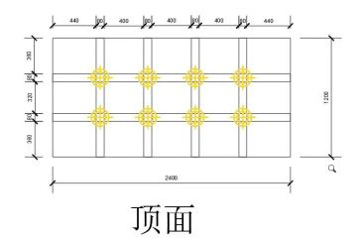（参考图）  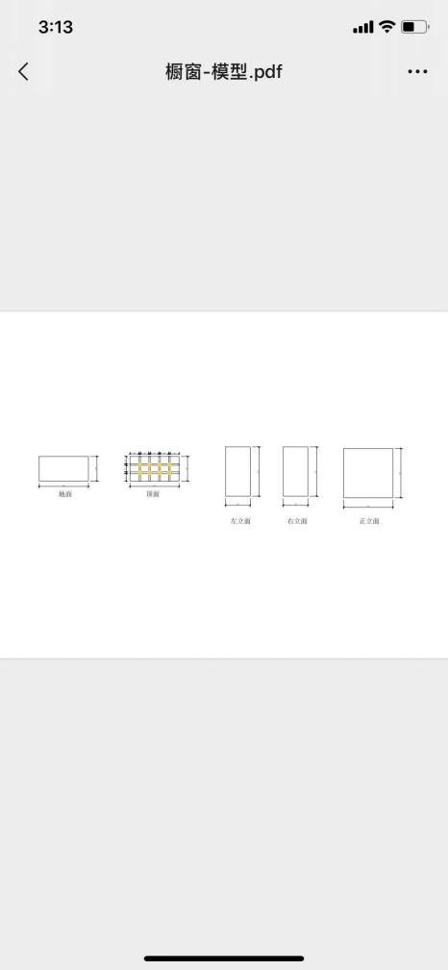
6 | 展示台 | 1.大桌：长*深*高≥1595mm*≥595mm*≥695mm |  | 组 | 4 |  |  | 无
6 | 展示台 | 2.小桌：长*深*高≥1395mm*≥595mm*≥495mm
6 | 展示台 | 3.流水台脚材料：不锈钢拉丝；
6 | 展示台 | 4.台面：采用厚度不小于3.5cmPET板
6 | 展示台 | 5.满足服装陈列设计1+ X考核实操部分技术要求，满足造型设计、风格和主题、道具（pop）应用设计、模特组合设计、色彩搭配、叠装训练与考核要求。  ★通过设备上附带的二维码可扫描观看对应考核知识点操作视频，视频内容不少于15分钟。  （参考图）
7 | 男装高架模块A型 | 1.整体：长≥1280mm*深≥500mm*高≥2800mm； |  | 组 | 2 |  |  | 无
7 | 男装高架模块A型 | 2.架子材料：不锈钢拉丝；
7 | 男装高架模块A型 | 3.层板及底座：采用厚度不小于18mmPET板。  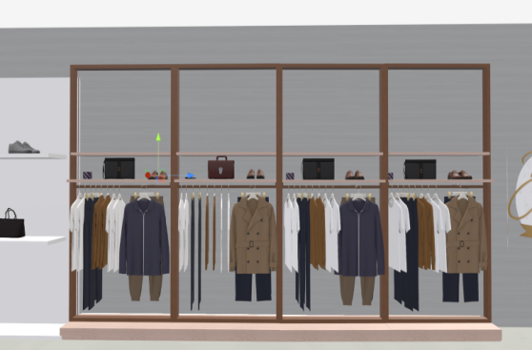（参考图）
8 | 男装高架模块B型 | 1.整体尺寸：长≥1280mm*深≥480mm*高≥2800mm； |  | 组 | 2 |  |  | 无
8 | 男装高架模块B型 | 2.架子材料：不锈钢拉丝；
8 | 男装高架模块B型 | 3.层板及底座：采用厚度≥18mmPET板。  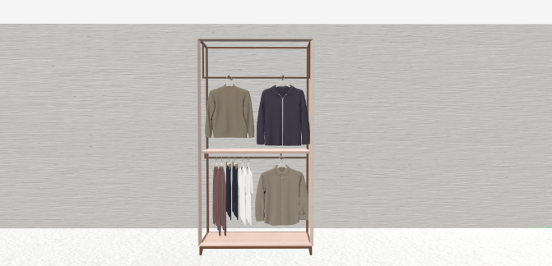（参考图）
9 | 休闲装高架模块A型 | 1.烤漆灰色背板，背板4件，尺寸：≥600mm*≥2300mm |  | 组 | 2 |  |  | 无
9 | 休闲装高架模块A型 | 2.烤漆灰色地台，地台1件，尺寸：≥2400mm*≥350mm
9 | 休闲装高架模块A型 | 3.灰色外框  外框6件，尺寸：≥570mm*≥300mm  外框6件，尺寸：≥570mm*≥320mm  外框6件，尺寸：≥568mm  外框6件，尺寸：≥270mm
9 | 休闲装高架模块A型 | 4.正挂，尺寸：≥150mm*≥300mm，数量：8；
9 | 休闲装高架模块A型 | 5.灰色挂珠，尺寸：≥150mm*≥300mm，数量：8；
9 | 休闲装高架模块A型 | 6.侧挂，尺寸：≥150mm*300mm，数量：4；
9 | 休闲装高架模块A型 | 7.灰色烤漆层板，尺寸：≥600mm*≥2400mm，数量：8；
9 | 休闲装高架模块A型 | 8.线切割侧帮，尺寸：≥500mm*≥500mm，数量2；
9 | 休闲装高架模块A型 | 9.层板，尺寸≥600mm*≥300mm，数量：8；
9 | 休闲装高架模块A型 | 10.底部带6个万向轮，货架可移动；
9 | 休闲装高架模块A型 | - 实训室中实现现代化服装课程教学，与企业模式相结合，实现资源管理，满足服装陈列设计1+ X考核实操部分技术要求，满足造型设计、风格和主题、色彩搭配、道具（pop）设计应用、货品整理与维护的训练与考核要求。  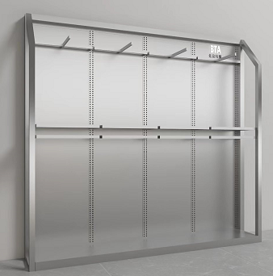（参考图）
10 | 女装高架模块A型 | 1.整体尺寸：长≥1220mm*深≥480mm*高≥2400mm；  2.架子材料：不锈钢拉丝；  3.层板及底座：采用厚度≥18mmPET板。  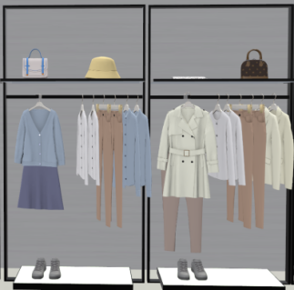（参考图） |  | 组 | 2 |  |  | 无
11 | 双面休闲装中岛 | 1.背板尺寸：≥1200mm*≥2400mm； |  | 组 | 2 |  |  | 无
11 | 双面休闲装中岛 | 2.层板：采用厚度≥18mmPET板。
11 | 双面休闲装中岛 | - 挂通：不锈钢拉丝。  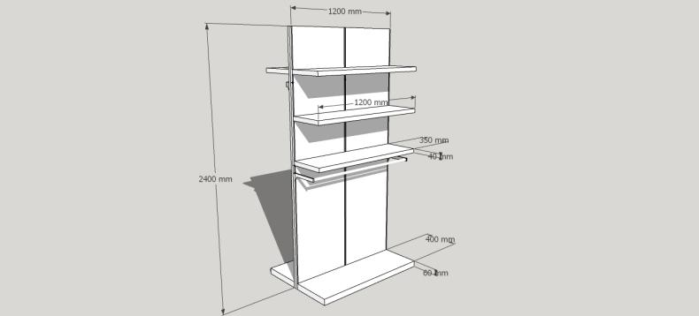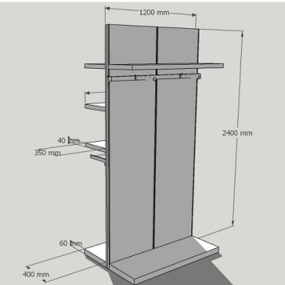（参考图）
12 | 模特（女） | 1.全身展示模特，女模特（站姿），可以穿鞋； |  | 个 | 12 |  |  | 无
12 | 模特（女） | 2.肩宽：42cm；胸围：86cm；腰围：64cm；臀围：90cm；
12 | 模特（女） | 3.满足服装陈列设计1+ X考核实操部分技术要求，辅助搭配休闲装板墙、流水台、橱窗组合使用，满足考核需求。  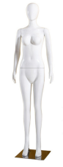（参考图）
13 | 模特（男） | 1.全身展示模特，男模特（站姿），可以穿鞋； |  | 个 | 5 |  |  | 无
13 | 模特（男） | 2.肩宽：47cm；胸围：94cm；腰围：73cm；臀围：92cm；
13 | 模特（男） | 3.满足服装陈列设计1+ X考核实操部分技术要求，辅助搭配休闲装板墙、流水台、橱窗组合使用，满足考核需求。  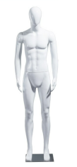（参考图）
14 | 服装模块 | 1.服装季节选用春秋装； |  | 项 | 1 |  |  | 无
14 | 服装模块 | 2.系列在色系上不同，色系包括中性色系（30件）、暖色系（25件）、冷色系（25件）；
14 | 服装模块 | 3.每组色系必须成系列；
14 | 服装模块 | 4.款式选用常见的基本款；
14 | 服装模块 | 5.同款式2件尺码（M/L）；
14 | 服装模块 | 6.满足服装陈列设计1+ X考核实操部分技术要求，辅助搭配休闲装板墙、流水台、橱窗组合使用，满足色彩搭配、风格和主题考核需求。
15 | 服饰品道具模块 | 1.鞋12双（不同款式女高跟鞋4双、运动鞋男女各2双、女坡跟鞋2双、凉鞋2双、人字拖鞋男女各2双），休闲包20个（不同款式双肩包4个、斜挎包2个、单肩包5个、腰包2个、手拿包4个、商务包3个），帽子10个（鸭舌帽2顶、渔夫帽2顶、礼帽2顶、贝雷帽2顶、草帽2顶）,袜子20双（男女袜各10双），眼镜10个，连接条50个，叠装纸100张，雪梨纸10包等； |  | 项 | 1 |  |  | 无
15 | 服饰品道具模块 | 2.满足服装陈列设计1+ X考核实操部分技术要求，与服装模块相结合，完成休闲装板墙、流水台、橱窗的组合使用，满足考核需求。
16 | 投影 | 1.配幕布+100寸4:3电动幕布+吊架+10米VGA线； |  | 个 | 1 |  |  | 8500
16 | 投影 | 2.分辨率（XGA1024X768）；
16 | 投影 | 3.输出亮度330流明；
16 | 投影 | 4.对比度15000:1；
16 | 投影 | 5.投影大小30-350英寸；
16 | 投影 | 6.投影距离0.87-10.34米；
16 | 投影 | 7.变焦比1.35倍，梯形校正；
16 | 投影 | 8.垂直水平梯形+—30度，快速回角校正；
16 | 投影 | 9.影像格式4：3。
17 | 多媒体专业功放机 | 1.2声道，输出功率650W+650W；  2.额定电压220V。 |  | 套 | 1 |  |  | 2000
18 | 多媒体控制台 | 1. 讲桌采用钢木结合构造，桌体上部份采用圆弧设计，装配左右前方木质扶手，重点部门采用一次冲压成形技术，讲台整体颜色为双色搭配，讲台前面配有粘贴LOGO位置，所有钣金部分均采用激光切割加工，所有尖角倒圆角不小于R3； |  | 套 | 1 |  |  | 2500
18 | 多媒体控制台 | 2. 钢板厚度≥1.2mm优质冷轧钢板,讲台为上下分体式结构，实木扶手；
18 | 多媒体控制台 | 3. 产品尺寸：≥900mm*≥600mm*≥900mm，上柜有储物抽屉，下柜有储物柜功能。桌体下层四解圆弧设计，内部采用分层设计，放置课本作业及教具等物品。关闭后，所有东西都隐藏在讲台内部；
19 | 中岛货架 | 1.长*深*高:≥1500mm*≥500mm*≥1500mm |  | 个 | 8 |  |  | 无
19 | 中岛货架 | 2.架子材料：不锈钢拉丝；
19 | 中岛货架 | 3.层板及底座：灰色烤漆；
19 | 中岛货架 | 4.本模块与展示台相结合去使用，可以满足色彩搭配、流水台组合设计训练与考核。  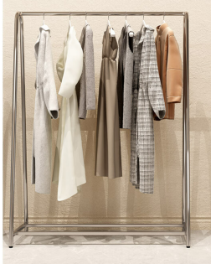（参考图）
20 | 梯子 | 1.尺寸：50cm*18cm *66cm（打开后触碰高度350cm）； |  | 个 | 1 |  |  | 无
20 | 梯子 | 2.与休闲装板墙、橱窗模块中的灯光结合使用，从而完成灯光的训练与考核。
21 | 衣夹 | 1.木质衣夹；长38cm，厚2cm； |  | 个 | 50 |  |  | 无
21 | 衣夹 | 2.与休闲装板墙、中岛货架、服装模块结合使用，完成造型设计，从而达到服装陈列设计1+ X考核需求。
22 | 裤夹 | 1.木质衣夹；长32cm;厚1.5cm |  | 个 | 50 |  |  | 无
22 | 裤夹 | 2.与休闲装板墙、中岛货架、服装模块结合使用，完成造型设计，从而达到服装陈列设计1+ X考核需求。
23 | 挂烫机 | 1.2000W挂烫机； |  | 个 | 2 |  |  | 无
23 | 挂烫机 | 2.手持挂式电熨斗，落地晾衣架分类：双杆式，双开关两档调节。
24 | 包架 | 1.需具备金属光泽，高度可升降，不锈钢材质，外表光泽，底座≥130mm*≥150mm。 |  | 个 | 4 |  |  | 无
24 | 包架 | 2.与休闲装板墙、流水台、橱窗模块结合使用，完成造型设计，从而达到服装陈列设计1+ X考核需求。
25 | 帽架 | 1.金属拉丝帽架，圆角弯位无毛刺，可多角度摆放。底座直径≥145mm，高度≥260mm。 |  | 个 | 4 |  |  | 无
25 | 帽架 | 2.与休闲装板墙、流水台、橱窗模块结合使用，完成造型设计，从而达到服装陈列设计1+ X考核需求。
26 | 教师椅子 | 1. 面材采用优质阻燃麻绒面料； |  | 把 | 1 |  |  | 无
26 | 教师椅子 | 2. 座包、靠背采用高密度泡棉；
26 | 教师椅子 | 3. ABS工程塑胶五星脚；
26 | 教师椅子 | 4. 配置万向轮气动升降。
27 | 学生椅子 | 1. 高40-50CM，宽60CM，坐深40-52CM； |  | 把 | 35 |  |  | 无
27 | 学生椅子 | 2. 采用PP加纤全新材料一次成型，整体结构抗摔.抗磨.不易折断。椅架采用12㎜实心钢经过液压机剪料压握一次成型，表面处理酸洗电镀。
28 | 组合抽屉收纳柜 | 1.定制；长190mm*宽97mm*高57mm；  - ABS塑料，带隔板。  - 60个抽屉组合。  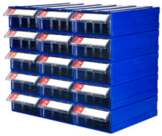（参考图） |  | 套 | 1 |  |  | 无
29 | 首饰展示道具圆柱棒T字架 | 1.实木+绒布；  2.8x4x20.5CMx20.5H。  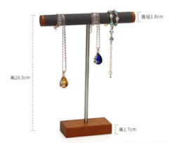（参考图） |  | 个 | 15 |  |  | 无
30 | 服装展示架 | 1.定制：服装展示架； |  | 批 | 1 |  |  | 无
30 | 服装展示架 | 2.环保板材+烤漆钢架；
30 | 服装展示架 | 3.2.4米高X1.2米宽X0.4深；
30 | 服装展示架 | 4.双层4组
31 | 首饰展示道具:活动耳饰架 | 1.实木+绒布；  2.16.5x5.5x17CM。  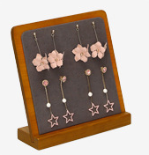（参考图） |  | 个 | 10 |  |  | 无
32 | 首饰展示道具实木12位项链吊坠展示座 | 1.实木+绒布；  2.18x12x26CM。  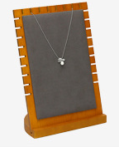（参考图） |  | 个 | 5 |  |  | 无
33 | 首饰展示道具:双面空盘（大） | 1.塑料+绒布；  2.7x10x30CM。 |  | 个 | 6 |  |  | 无
34 | 首饰展示道具:立式人像（大号） | 1.塑料+绒布；  2.7x10x30CM |  | 个 | 5 |  |  | 无
35 | 音箱 | 1.多媒体教室适用；  2.10寸音箱2个。 |  | 套 | 1 |  |  | 900
36 | 麦克风 | 1.有线；260mmx55mm；  2.可与本项目中的多媒体专业功放机、音响配合使用。 |  | 支 | 1 |  |  | 无
37 | 镜子 | 1.贴墙安装  2.约高1.8米X宽1米，按实际场地测量尺寸后定制；  3.圆角。 |  | 面 | 8 |  |  | 无
38 | 综合布线、安装调试等 | 1.含强电射灯布线，不含照明，含辅材。 |  | 项 | 1 |  |  | 无
38 | 综合布线、安装调试等 | 2.工作台组装、设备调试、环境布置等。
38 | 综合布线、安装调试等 | 3．交钥匙工程：施工前须根据场地要求提供平面布置图、强弱电图纸，经采购人确认后方可施工；含交换机、机柜，强弱电施工材料及辅材；所有设备货物的组装、设备调试、环境布置等；含本项目所需人工费。
39 | 环境文化建设 | 1.《实训室守则》《安全守则》《设备管理守则》等页面设计、排版，尺寸50*70cm（； |  | 项 | 1 |  |  | 无
39 | 环境文化建设 | 2.PVC、亚克力UV打印、雕刻工艺制作文化展示墙；
39 | 环境文化建设 | 3.实训室门牌（金属）（40X60CM）1块；
39 | 环境文化建设 | 4.各功能区挂牌（8块）；
39 | 环境文化建设 | 5.宣传页面8块；，不小于10平方。
39 | 环境文化建设 | 6.环境装修根据实际场地布置定制。
注：清单中标有▲号项的内容，须在评标时提供真实软件系统演示（腾讯会议远程），不提供演示或以视频、PPT等非真实系统演示的，视为不满足采购需求。本项目总演示时间不超过30分钟。
第五部分 合同主要条款
甲方：海南经贸职业技术学院
法定代表人：崔昌华，院长
统一社会信用代码：12460000428201110J
乙方：
统一社会信用代码：
法定代表人：
甲、乙双方根据 年 月 日服装陈列设计实训室项目采购评标的结果和询价的要求，并经双方协商一致，订立本合同。
一、合同文件
本合同所附下列文件是构成本合同不可分割的部分：
询价文件
投标（响应）文件
成交通知书
履约保证金凭据
以上文件之间规定相互抵触或者双方理解不一致时，以乙方在投标时所作的对甲方更有利的承诺为准。
二、合同标的物清单及总价
1.货物服务清单以乙方投标清单为准（详见附件）；
2.总价：¥ 元（小写），人民币 （大写），总价包括合同货物价格、运输、人工、安装调试、税费等相关费用，甲方无需另行支付其它任何费用。
三、交付时间、地点、方式
- 整体项目在合同生效之日起 天内完成软硬件安装调试（甲方指定地点），验收合格后项目整体移交给甲方。
- 软硬件安装调试和综合布线等所产生的费用，由乙方负责。
- 货物使用需要技术培训指导的，乙方应当免费为甲方培训指导。具体培训时间由甲方确定。培训合格标准为：甲方人员能独立、正确操作和日常维修、保养。乙方应随货物向甲方交付货物使用说明书及相关的资料。
- 乙方不得擅自变更产品品牌型号、规格参数、线路铺设和文化墙建设等内容。乙方只有在其不可控制不可预见的情况下才能变更，并且变更后的产品必须性能更先进价格更优。任何变更须经甲方同意，并履行变更审批手续后方可实施。未经同意的变更属于违约行为，甲方有权拒绝。
四、付款方式
1.合同签订后，乙方递交有效发票，甲方在收到发票后5个工作日内支付合同总金额30%（对于资信状况良好、履约能力较强的成交供应商，可适当提高预付款比例，具体在合同签订时视情况而定）的款项作为预付款，即小写：¥ 元，大写：人民币 。
2.所有货物安装完毕，经甲方验收合格后，乙方向甲方递交有效发票和付款申请函，甲方即在5个工作日内支付给乙方合同总金额的100%（¥****元，大写：****）。
3.甲方未收到齐全的使用说明书及相关的资料、合法有效的发票，有权不予支付相应款项，且不承担延迟付款的责任。资料齐全及发票认证通过是付款的必要前提之一。
4.以上款项支付，如遇甲方寒暑假放假则付款时间相应顺延到开学后。同时，若因财政资金拨付等非甲方原因导致延迟支付的，支付时间相应顺延，不属于违约，甲方不承担违约责任。
5.乙方指定的收款账户为
户 名：
开户银行：
银行账号：
6.履约保证金
乙方应在合同签订（成交公告发布后5个工作日内签合同）前交纳履约保证金（可自主选择以支票、汇票、本票、保函等非现金形式缴纳或提交保证金），履约保证金为成交金额的3%，履约保证金自交纳之日起395日历天后,经甲方确认无违约情况后退还，履约保证金不计利息。履约保证期内，如乙方未按合同约定履行义务，给甲方造成的损失将从履约保证金中扣除，不足部分，甲方有权向乙方追偿。
五、质量要求与验收
1.乙方应保证所供货物是全新、未使用过的，且质量、规格和性能等完全符合甲方要求，设备中含有的软件系统应是最新版本，软件运行测试时，需满足采购需求功能参数。乙方应保证其货物在正确安装、正常使用和保养条件下，在其使用寿命期内应具有满意的性能。
2.乙方所出售货物的质量应符合合同约定的品牌、规格、技术参数等要求，乙方承诺更高标准的按照乙方承诺的标准执行。
3.乙方提供的货物不符合质量要求致使货物未达到甲方要求的使用性能，经甲方验收不合格的，甲方有权拒绝收货，标的物毁损、灭失及由此产生一切费用的风险由乙方承担。
4．乙方施工使用的材料符合安全、环保标准。
5.乙方综合布线施工必须符合国家及有关部门的施工规范、规程和标准，施工人员须具备相应资质资格，否则甲方有权拒绝验收，标的物毁损、灭失及产生一切费用的风险由乙方承担。
6.对于成交产品的塑料包装材料应符合海南禁塑制品名录要求，优先使用低（无）挥发性有机物（VOCs）含量油墨印刷标识和全生物降解塑料，对于采购产品的运输优先使用清洁能源汽车。如因包装材料、运输环节等被处罚，由乙方承担责任。
7. 乙方须遵守《海南经贸职业技术学院基本建设安全文明施工管理办法》等校园相关制度规定。
8.本项目验收主体为甲方；验收时间为项目实施完毕后乙方提交验收申请后5个工作日内；验收流程：乙方应当向甲方提供完整的产品相关资料并提交验收申请；甲方收到验收申请后，组织人员按合同约定的技术参数要求验收，若经甲方验收不合格，乙方应在10个工作日内完成整改，工期不顺延。
9.因货物的质量问题发生争议，由甲方委托具有合法资质的机构进行质量鉴定，该鉴定结论是终局的，甲乙双方应当接受。
六、保修
1.自甲方验收通过之日起，乙方对所提供的电子设备类提供至少3年（其他货物保修1年，综合布线等施工部分缺陷责任期为1年；报价书清单有列明保修期的以报价书为准）免费上门检测、维修、保养，确保货物和设施能正常使用。厂家有更优保修期的，以厂家为准。
2.保修期内乙方提供7×24小时热线在线技术支持服务，一般故障通过在线技术支持1小时内远程解决，如故障不能解决或排除的，应在2小时内提供现场服务，待设备运行正常后撤离现场。（涉及投标响应的内容，在签订合同时根据投标承诺修改）
3.保修期内非因甲方的人为原因而出现质量问题，由乙方负责。乙方负责接到甲方维修通知次日上门包换、包修或者包退，并承担修理、调换或退货的实际费用。两次修理仍然存在质量问题的货物，应当免费更换或者作退货处理。在保修期满后，乙方应保证以合理的价格，长期提供备件和保养服务，当发生故障时，乙方应按保修期内同样的要求进行维修处理，合理收取维修费。
七、违约责任
1.甲方逾期付款的，每逾期一日按照逾期应付款额的万分之五向乙方支付违约金。
2.乙方逾期交付的，每逾期一日，按照本合同总金额的万分之五向甲方支付违约金。逾期二十日的，视为不能交付，甲方有权解除合同，并拒绝付款；乙方除须返还已经收取的款项及支付同期同类银行贷款利息外，还应向甲方支付合同总金额20%的违约金，造成甲方损失的，应当赔偿损失。
3.乙方所提供产品的规格、型号、品牌、参数等不符合合同的约定，乙方须在甲方提出异议后5个工作日内无条件予以免费更换，更换所产生的所有费用均由乙方承担；拒绝更换或者更换后仍不符合约定要求的，按照不能交货处理，甲方有权解除合同，并拒绝付款，乙方除须返还已经收取的款项及支付同期银行贷款利息外，还须承担合同总金额20%的违约金；造成甲方损失的，应当赔偿损失。
4.乙方交付货物不符合约定数量要求的，应当补足或者采取其他补救措施，并承担因此产生的全部费用。拒绝补足或者采取补救措施，或者采取补救措施后经甲方验收仍不符合约定的，按照不能交付处理，甲方有权解除合同，并拒绝支付未达到数量要求的部分产品的货款，乙方应当支付合同总金额20%的违约金。造成甲方其他损失的，应当赔偿超过违约金的损失。如果尚未交付的货物影响整个项目运行的，甲方有权解除合同并拒绝付款，乙方除返还已经收取的款项及支付同期银行贷款利息外，还应当支付合同总金额20%的违约金。造成甲方损失的，应当赔偿损失。乙方应当在甲方限期内将货物搬离场地。
5.乙方在保修期内不履行保修义务或者履行义务不符合约定的，甲方有权委托他人维修，乙方除承担维修费用外，应向甲方支付维修费用 20%的违约金。
6.乙方违约，三年内不得参加甲方任何项目的投标。甲方有权提请主管部门纳入信用惩戒系统，列入失信名单。
7.一方违约的，应当承担守约方为维护其合法权益所支付的必要费用，包括但不限于公证费、鉴定费、评估费、保全费、差旅费、律师服务费等费用。
八、乙方须保障甲方在使用乙方所提供的产品时不受到第三方关于侵犯专利权、商标权、版权、专有技术等权利的指控。如果任何第三方提出侵权指控，乙方须与第三方交涉并承担可能发生的一切损失和费用。
九、争议的解决
本合同执行过程中发生纠纷，双方应当协商处理；协商不成的，可依法向甲方所在地人民法院起诉。
十、其他
1. 本合同经甲、乙、鉴证三方签字、盖章后，合同即生效。
2. 本合同一式七份，甲方五份，乙、采购代理机构各执一份，均具同等效力。

甲方：海南经贸职业技术学院（盖章）  地址：海南省海口市桂林洋高校区勤学路  法定代表人/授权代理人：  电话：  年 月 日 | 乙方：（盖章）  地址：  法定代表人/授权代理人：  电话：  年 月 日

